**Ohje VIP kutsun muokkaamiseen ja tulostamiseen:**

Voit muokata ja tulostaa VIP kutsuja nyt suoraan itse! Muokkaa valmiiseen pohjaan seuraavan kaveripäivänne tiedot ja tulosta kortteja

**Muokkausohje:**

1. Kuvaan täydennätte seuraavan VIP-päivänne ja seuranne tiedot. Näille on varattu jo valmiit paikat, joita klikkaamalla pääset itse tekemään muutoksia.

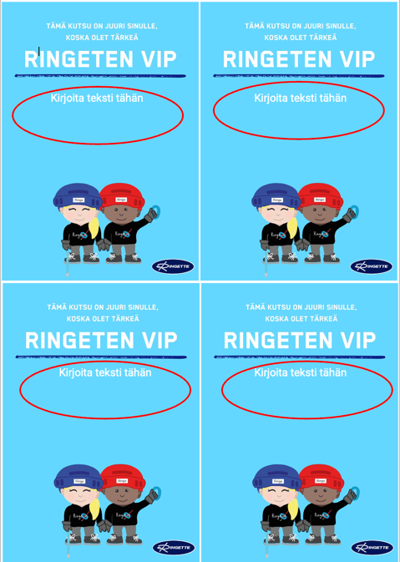

**Tulostusohje:**

1. 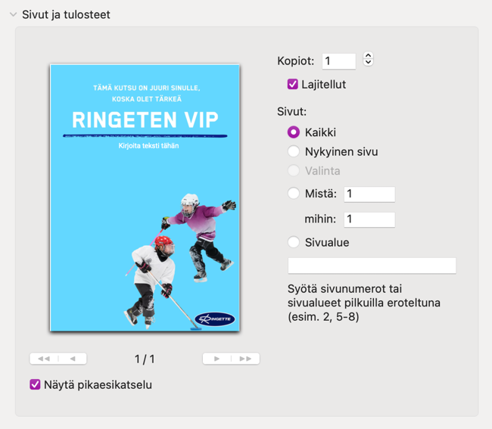Valitse ensin halutko tulostaa kortit A4 vai A6 kokoisina. Sitten valitse “tulostus”.
2. Kopiot: Muuta tähän haluamasi lukumäärä
3. Tulostusasetukset: Kaksipuoleinen tulostus POIS päältä